Sistema de Licencias

Autores: Albarez Ezequiel, Arenas Kevin, Forneron Florencia.

Contenido

Sistema de Licencias 3

Diagrama de alcance 3

Diagrama de casos de uso 4

4

Detalle del diagrama de casos de uso 5

Diagrama de clases 7

Diagrama de flujo 8

Diagrama de estados 9

Diagrama Entidad-Relación 10

Diagrama de secuencia 11

|  |  |  |
| --- | --- | --- |
| Versionado | | |
| Versión | Autor | Descripción |
| V1.1.1 | Florencia Forneron | Creación. |
| V1.1.2 | Ezequiel Albarez | Diseño de diagrama de alcance. |
| V1.1.3 | Kevin Arenas | Diseño de diagrama de casos de uso. |
| V1.1.4 | Florencia Forneron | Diseño de diagrama de flujo. |
| V1.1.5 | Kevin Arenas | Diagrama de estados. |
| V1.1.6 | Ezequiel Albarez | Diagrama de clases. |
| V1.1.7 | Florencia Forneron | Detalle de diagrama de casos de uso. |
| V1.1.8 | Florencia Forneron | Diagrama Entidad-Relación. |
| V1.1.9 | Kevin Arenas | Diagrama de secuencia. |

# Sistema de Licencias

Es un sistema que se encarga de la gestión del pedido de licencias de los empleados, generando la automatización y simplificación del workflow que funciona actualmente en forma manual siendo bastante tedioso y poco práctico. A través de esta automatización se aplicarán tecnologías altamente utilizadas y demandadas en el mercado tecnológico, tales como el lenguaje de programación Java, bases de datos MySql, con diseño adaptable a distintos dispositivos y amigable con el usuario.

Este sistema busca simplificar la burocracia existente actualmente, optimizando el tiempo e integrando todo el proceso dentro del mismo.

Inicialmente el usuario puede generar la petición, dentro de la misma selecciona los días que desea, completa los datos necesarios y envía el formulario. Éste será recibido por el líder quien podrá ver un listado de todas las solicitudes de los empleados que tiene a cargo, si lo acepta, será elevado a recursos humanos quienes son los encargados de dar la autorización final, si es aceptada se genera una notificación para el usuario inicial que deberá ser firmada digitalmente y devuelta a RRHH, pudiendo ser impresa o no para luego ser archivada en el legajo del empleado. Si es cancelada tanto por el líder como por RRHH, la petición es devuelta al usuario inicial solicitando su edición e indicando los motivos por los cuales rechazada.

## Diagrama de alcance

## Diagrama de casos de uso

## 

## Detalle del diagrama de casos de uso

|  |  |
| --- | --- |
| Título: Generar petición de VAC | |
| Descripción: Función para generar una petición de vacaciones | |
| Actor: Empleado, Líder, RRHH | |
| Precondición: El usuario debe estar logueado en el sistema | |
| Condición: El usuario debe tener una cantidad de días trabajados ya cargados | |
| Postcondición: | |
| Flujo Normal | Flujo Alternativo |
| 1. El sistema mostrará un formulario a completar por el usuario |  |
| 1. El sistema mostrará días disponibles | 2.1- El sistema mostrará una advertencia con la leyenda “no posee días disponibles” |
| 1. El usuario seleccionará las fechas deseadas | 2.2- Finaliza |
| 1. El sistema mostrará un campo donde se pueda detallar la petición |  |
| 1. El usuario rellena la petición |  |
| 1. El usuario da click en “Enviar” |  |
| 1. El sistema envía el formulario al usuario para verificarlo |  |

|  |  |
| --- | --- |
| Título: Validar petición de VAC | |
| Descripción: Función para validar y/o verificar solicitudes generadas por el usuario | |
| Actor: Líder, RRHH | |
| Precondición: El usuario debe estar logueado en el sistema | |
| Condición: El usuario debe tener solicitudes pendientes por revisar | |
| Postcondición: | |
| Flujo Normal | Flujo Alternativo |
| 1. El sistema le enviara al usuario una notificación de nueva solicitud pendiente |  |
| 1. El usuario verá su listado de solicitudes pendientes |  |
| 1. Selecciona una de las peticiones para más detalles de la misma |  |
| 1. El usuario tocará un botón para aceptar o rechazar la petición |  |
| 1. La petición es aceptada | 5.1- La petición es rechazada |
| 1. El usuario da click en “Enviar” | 5.2- El sistema devuelve la petición al creador con los detalles de la decisión |
| 1. El sistema envía una notificación al usuario confirmando la petición | 5.3 Vuelve al inicio |
| 1. El usuario recibe la notificación |  |
| 1. El usuario firma la petición | 9.1- El usuario Cancela la petición |
|  | 9.2 Finaliza |

|  |  |
| --- | --- |
| Título: Editar petición de VAC | |
| Descripción: Función para volver a generar la petición con una fecha distinta | |
| Actor: Empleado, Líder | |
| Precondición: El usuario deberá haber recibido la notificación de edición de petición | |
| Condición: | |
| Postcondición: | |
| Flujo Normal | Flujo Alternativo |
| 1. El sistema deberá mostrar el listado de las peticiones rechazadas |  |
| 1. El usuario da click a la petición que desea editar |  |
| 1. Se continua con el caso de uso Generar petición de VAC |  |

## Diagrama de clases

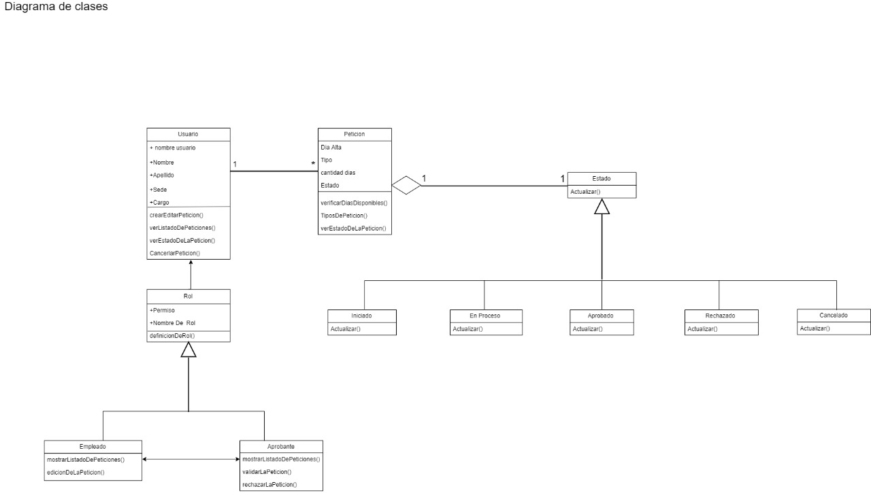

## Diagrama de flujo

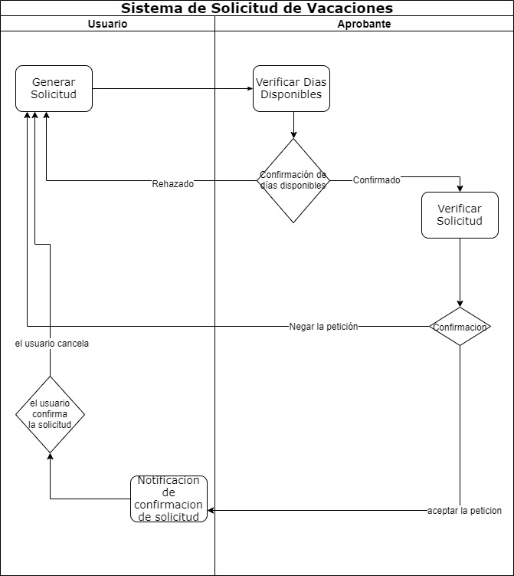

## Diagrama de estados

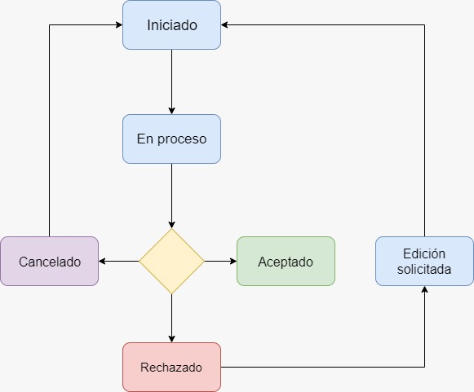

## Diagrama Entidad-Relación

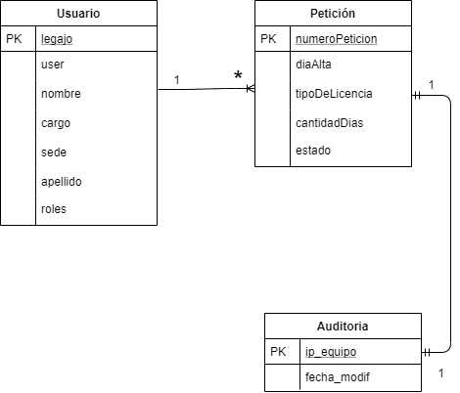

## Diagrama de secuencia

